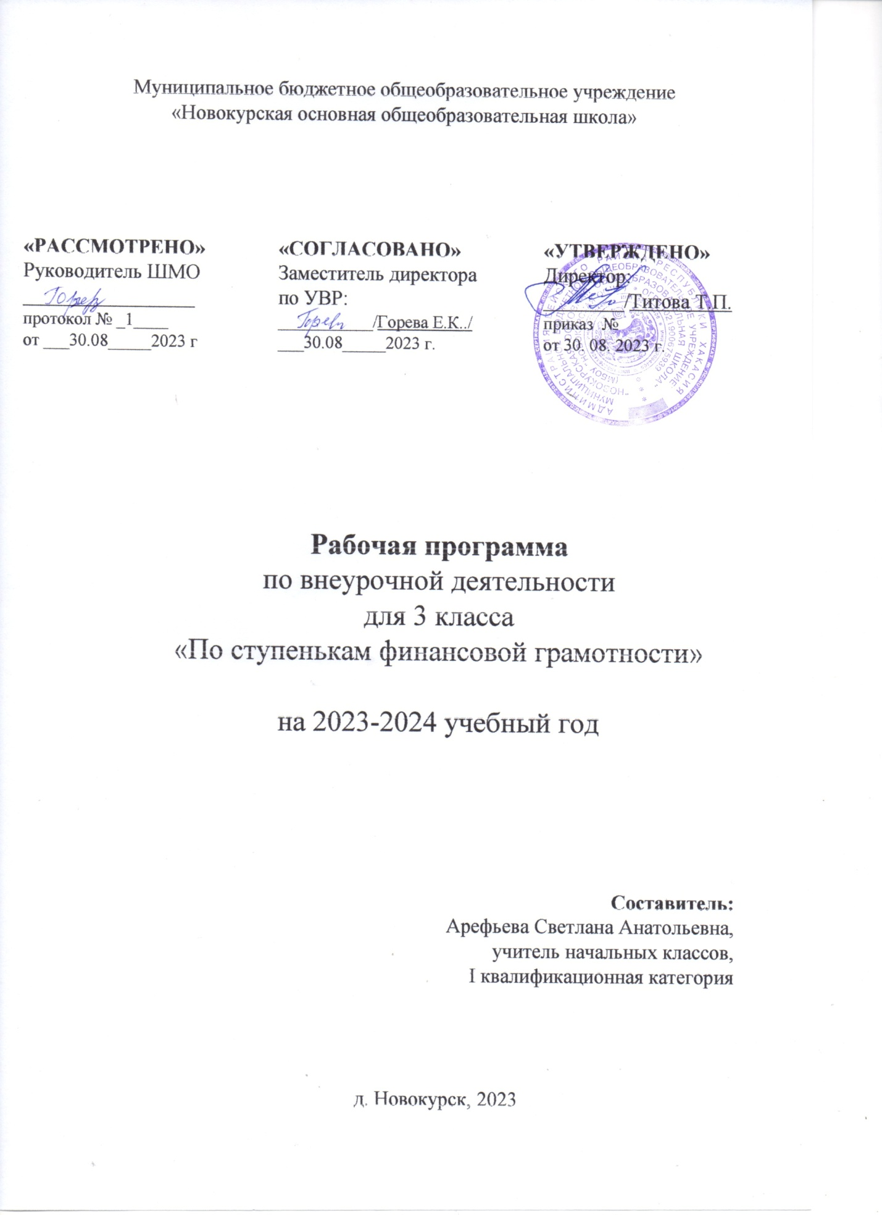

Пояснительная записка
Актуальность данной программы определена следующими факторами:
- Развитие финансовой системы и появление широкого спектра новых сложных финансовых продуктов и услуг, которые ставят перед гражданами задачи, к решению которых они не всегда готовы.
- Основывается на интересе, потребностях учащихся и их родителей.
- В программе удачно сочетаются взаимодействие школы с семьей, творчество и развитие, эмоциональное благополучие детей и взрослых. Она способствует ознакомлению с организацией коллективного и индивидуального исследования, обучению в действии, побуждает к наблюдениям и экспериментированию, опирается на собственный жизненный опыт, позволяет чередовать коллективную и индивидуальную деятельность.
Новизной данной программы является направленность курса на формирование финансовой грамотности младших классов на основе построения прямой связи между получаемыми знаниями и их практическим применением, пониманием и использованием финансовой информации на настоящий момент и в долгосрочном периоде, и ориентирует на формирование ответственности у учеников за финансовые решения с учетом личной безопасности и благополучия. Отличительной особенностью программы является практический характер – учащиеся не только узнают много нового и интересного из мира финансов, но и научатся подсчитывать доходы и расходы условной семьи, составлять семейный бюджет на основе обычного для российской семьи списка доходов и расходов, сравнивать различные виды сбережений.
Цели данного курса:
- Развитие экономического образа мышления;
- Воспитание ответственности и грамотного финансового поведения в области экономических отношений в семье;
- Формирование опыта применения полученных знаний и умений для решения элементарных вопросов в области экономики семьи.
Основные задачи курса:
- Формирование представления о существенных сторонах финансовой грамотности.
- Содействие целостному восприятию и широкому охвату картины окружающего мира, важной составной частью которого являются экономические отношения, с помощью экономических категорий и понятий.
- Обучение детей пользоваться экономическим инструментарием.
- Содействие общему развитию школьников: развитие мышления, эмоционально-волевой сферы
- Развитие культурного экономического мышления.
- Воспитание ответственности и нравственного поведения в области экономических отношений в семье.
Освоение содержания программы опирается на межпредметные связи с такими учебными предметами, как математика, технология, литература и окружающий мир.
Личностные, метапредметные и предметные результаты изучения курса

Личностными результатами изучения данного курса являются:
• осознание себя как члена семьи, общества и государства;
• овладение начальными навыками адаптации в мире финансовых отношений;
• развитие самостоятельности и осознание личной ответственности за свои поступки;
• развитие навыков сотрудничества со взрослыми и сверстниками в разных игровых и реальных экономических ситуациях.

Метапредметные результаты (формирование УУД)
Регулятивные УУД
• понимание цели своих действий;
• составление простых планов с помощью учителя;
• проявление познавательной и творческой инициативы;
• оценка правильности выполнения действий;
• адекватное восприятие предложений товарищей, учителей, родителей

Познавательные УУД
• освоение способов решения проблем творческого и поискового характера;
•использование различных способов поиска, сбора, обработки, анализа и представления информации;
• овладение логическими действиями сравнения, обобщения,
классификации, установления аналогий и причинно-следственных связей, построения рассуждений, отнесения к известным понятиям;
• овладение базовыми предметными и межпредметными понятиями;

Коммуникативные УУД
• составление текстов в устной и письменной формах;
• умение слушать собеседника и вести диалог;
• умение признавать возможность существования различных точек
зрения и права каждого иметь свою;
• умение излагать своё мнение и аргументировать свою точку зрения и оценку событий;
• умение договариваться о распределении функций и ролей в совместной деятельности; осуществлять взаимный контроль в совместной
деятельности, адекватно оценивать собственное поведение и поведение
окружающих.

Предметными результатами изучения курса «По ступенькам финансовой грамотности» являются:
• понимание и правильное использование экономических терминов;
• представление о роли денег в семье и обществе;
• умение характеризовать виды и функции денег;
• знание источников доходов и направлений расходов семьи;
• умение рассчитывать доходы и расходы и составлять простой семейный бюджет;
• определение элементарных проблем в области семейных финансов и путей их решения;
• проведение элементарных финансовых расчётов.
Результаты первого уровня.
— приобретение младшим школьником знания об интеллектуальной деятельности, о способах и средствах выполнения заданий, формирование мотивации к учению через внеурочную деятельность;
Результаты второго уровня.
— младший школьник самостоятельно, во взаимодействии с педагогом, значимым взрослым, сможет выполнять задания данного типа, для данного возраста: высказывать мнения, обобщать, классифицировать, обсуждать;
Результаты третьего уровня.
— младший школьник самостоятельно сможет применять изученные способы, аргументировать свою позицию, оценивать ситуацию и полученный результат.
Результаты освоения курса внеурочной деятельности «По ступенькам финансовой грамотности».
К концу обучения младшие школьники должны научиться логически рассуждать; обоснованно делать выводы; доказывать своё мнение, пользуясь приемами анализа, сравнения, обобщения, классификации, систематизации; находить решения в новых и неожиданных ситуациях; взаимодействовать в парах и группах, применять полученные знания и умения для решения элементарных вопросов в области экономики семьи.

Содержание курса внеурочной деятельности
Тема раздела | Форма организации | Виды деятельности
Обмен и деньги | Вводное занятие  Мозаика  «Один — два — вместе» (Тестовые задания с открытым ответом)  Дерево решений. (задания по классификации)  Мозговой штурм | Объяснять причины и приводить примеры обмена. Объяснять проблемы, возникающие при обмене. Описывать свойства товарных денег. Приводить примеры товарных денег. Приводить примеры первых монет. Объяснять, почему появились монеты. Описывать купюры и монеты. Сравнивать металлические и бумажные деньги. Объяснять, почему изготовление фальшивых денег является преступлением. Описывать старинные российские деньги. Решать задачи с элементарными денежными расчётами. Объяснять, что такое безналичный расчёт и пластиковая карта
Семейный бюджет | Мини- исследование  Кейс (ситуации из реальной жизни с разработанными к ней вопросами)  Аукцион  Диаграмма связей(интеллект- карта, ментальная карта, карта памяти, карта разума, mindmap) | Описывать и сравнивать источники доходов семьи. Объяснять причины различий в заработной плате. Объяснять, кому и почему платят пособия. Приводить примеры того, что можно сдать в аренду.  Объяснять, что влияет на намерения людей совершать покупки. Сравнивать покупки по степени необходимости. Различать планируемые и непредвиденные расходы. Объяснять, как появляются сбережения и долги.  Объяснять, как управлять деньгами. Сравнивать доходы и расходы. Объяснять, как можно экономить. Составлять бюджет на простом примере. Приводить примеры доходов от различных вложений денег. Сравнивать разные виды сбережений.

Тематическое планирование
№ | тема | количество часов
1 | Обмен и деньги | 24
2 | Семейный бюджет | 10
 | всего | 34

Календарно- тематическое планирование

№ |  | Перечень разделов и тем |  | Форма проведения | Количество часов | Дата  план/факт
 | Обмен и деньги -24 часа
1 |  | Что такое деньги и откуда они взялись |  | Игра | 1 ч
2 |  | Появление обмена товаров |  | игра | 1 ч
3 |  | Первые деньги |  | Игра | 1 ч
4 |  | Монеты |  | Игра | 1 ч
5 |  | Бумажные деньги |  | Игра | 1 ч
6 |  | Вопросы и задачки |  | Игра | 1 ч
7 |  | Рассмотрим деньги поближе. |  | инсценировка | 1 ч
8 |  | Защита от подделок. |  | Игра | 1 ч
9 |  | Гурт. Подделка монет |  | Игра | 1 ч
10 |  | «Орёл» и «решка». |  | Игра | 1 ч
11 |  | Аверс и реверс. Номинал |  | Игра | 1 ч
12 |  | Номинал банкнот. Защита от подделок |  | Игра | 1 ч
13 |  | Какие деньги были раньше в России. |  | видеофильм | 1 ч
14 |  | Клады. «Меховые» деньги. |  | Игра | 1 ч
15 |  | Первые русские монеты |  | Игра | 1 ч
16 |  | Деньга и копейка |  | Игра | 1 ч
17 |  | Рубль, гривенник и полтинник |  | Игра | 1 ч
18 |  | Современные деньги России и других стран |  | Игра | 1 ч
19 |  | Современные деньги России и других стран |  | Игра | 1 ч
20 |  | Доллары и евро – самые известные иностранные деньги |  | Игра | 1 ч
21 |  | Доллары и евро – самые известные иностранные деньги |  | Игра | 1 ч
22 |  | Банки. |  | Игра | 1 ч
23 |  | Наличные, безналичные и электронные деньги |  | Деловая игра | 1 ч
24 |  | Наличные, безналичные и электронные деньги |  | Деловая игра | 1 ч
 |  |  | Семейный бюджет - 10 часов
25 |  | Откуда в семье деньги |  | игра- исследование | 1 ч
26 |  | Клады, лотереи, наследство |  | игра | 1 ч
27 |  | Заработная плата |  | игра | 1 ч
28 |  | Пенсии, пособия, стипендии |  | игра | 1 ч
29 |  | Аренда и проценты в банке, кредиты |  | игра | 1 ч
30 |  | На что тратятся деньги. |  | экскурсия | 1 ч
31 |  | Расходы на самое необходимое |  | экскурсия | 1 ч
32 |  | Откладывание денег и непредвиденные расходы |  | Деловая игра | 1 ч
33 |  | Как умно управлять своими деньгами. Вопросы и задачки |  | Викторина | 1 ч
34 |  | Итоги за год |  | КВН | 1 ч

